Практическая работа 1
Мини-проект Электронная библиотека
ФИО студента: Розанов Владислав Александрович, Солодовников Максим Алексеевич
Группа: 9/3-РПО-24/1
Дата: 10.09.26

1. Постановка задачи
Цель работы - спроектировать и реализовать базу данных Электронная библиотека, которая хранит информацию о книгах, авторах, читателях и выдаче книг.
База данных должна решать следующие задачи:
- хранить список книг вместе с их авторами и жанрами
- учитывать какие книги когда были выданы читателям
- фиксировать факт возврата книги
- показывать список активных читателей, то есть тех у кого сейчас на руках есть книги

2. Определение сущностей и атрибутов
Для решения задачи нужно 5 таблиц: Authors, Genres, Books, Readers, Loans.

Authors (Авторы)
AuthorID - int, PRIMARY KEY, автоматически увеличивается
FullName - nvarchar(100), NOT NULL
Country - nvarchar(50)

Genres (Жанры)
GenreID - int, PRIMARY KEY, автоматически увеличивается
GenreName - nvarchar(50), NOT NULL, UNIQUE

Books (Книги)
BookID - int, PRIMARY KEY, автоматически увеличивается
Title - nvarchar(200), NOT NULL
AuthorID - int, FOREIGN KEY на Authors
GenreID - int, FOREIGN KEY на Genres
PublishYear - int
ISBN - nvarchar(20), UNIQUE

Readers (Читатели)
ReaderID - int, PRIMARY KEY, автоматически увеличивается
FullName - nvarchar(150), NOT NULL
Phone - nvarchar(20), UNIQUE
RegisterDate - date

Loans (Выдача книг)
LoanID - int, PRIMARY KEY, автоматически увеличивается
BookID - int, FOREIGN KEY на Books
ReaderID - int, FOREIGN KEY на Readers
LoanDate - date, NOT NULL
ReturnDate - date, может быть пустым пока книга не возвращена

3. Нормализация

Пример исходной таблицы с нарушениями
Представим что сначала всю информацию решили хранить в одной таблице:
ID | Title | Authors | Genre | Reader | Phone
1 | Война и мир, Анна Каренина | Толстой Л.Н. | Роман | Иванов И. | 89991112233
2 | Преступление и наказание | Достоевский Ф.М. | Роман | Петров П. | 89994445566

Нарушение 1NF
В колонке Title у первой строки указаны сразу два названия книги через запятую, это неатомарное значение, то есть в одной ячейке хранится сразу несколько фактов. По правилу 1NF каждое поле должно содержать только одно значение. Чтобы исправить, каждую книгу нужно вынести в отдельную строку, то есть у каждой книги свой BookID и своя строка.

Нарушение 2NF
Если бы первичным ключом была пара (BookID, ReaderName), то поле Genre зависело бы только от BookID, а не от всего составного ключа. Это неполная функциональная зависимость. Решение - вынести данные о книге (Title, Author, Genre) в отдельную таблицу Books, а связь с читателем хранить отдельно в таблице Loans.

Нарушение 3NF
Поле ReaderPhone зависит не от BookID напрямую, а от ReaderName, то есть возникает цепочка BookID -> ReaderName -> ReaderPhone. Это транзитивная зависимость. Решение - вынести данные о читателе (FullName, Phone) в отдельную таблицу Readers, а в таблице Loans хранить только ссылку ReaderID.

Итог после нормализации
После приведения к 3NF получили 5 отдельных таблиц: Authors, Genres, Books, Readers, Loans, каждая хранит только связанные между собой атрибуты, а связи между таблицами реализованы через внешние ключи. Это убирает дублирование данных, например имя автора теперь хранится один раз в таблице Authors, а не повторяется в каждой строке с книгой.

4. Реализация в MS SQL Server

Шаг 1. Создание базы данных
В Object Explorer правой кнопкой на Databases, выбрать New Database, ввести имя LibraryDB, нажать OK.
CREATE DATABASE LibraryDB;

Шаг 2. Создание таблиц через интерфейс
Раскрыть LibraryDB, правой кнопкой на Tables, выбрать New Table. В открывшемся конструкторе для каждой колонки указать имя, тип данных и снять галочку Allow Nulls там где нужен NOT NULL. Чтобы сделать колонку первичным ключом, выделить её и нажать иконку с ключиком на панели инструментов. Чтобы включить автоувеличение (Identity), в свойствах колонки внизу найти Identity Specification и поставить Yes.

Эквивалентный SQL код всех таблиц
CREATE TABLE Authors (
AuthorID INT PRIMARY KEY IDENTITY(1,1),
FullName NVARCHAR(100) NOT NULL,
Country NVARCHAR(50)
);

CREATE TABLE Genres (
GenreID INT PRIMARY KEY IDENTITY(1,1),
GenreName NVARCHAR(50) NOT NULL UNIQUE
);

CREATE TABLE Books (
BookID INT PRIMARY KEY IDENTITY(1,1),
Title NVARCHAR(200) NOT NULL,
AuthorID INT FOREIGN KEY REFERENCES Authors(AuthorID),
GenreID INT FOREIGN KEY REFERENCES Genres(GenreID),
PublishYear INT,
ISBN NVARCHAR(20) UNIQUE
);

CREATE TABLE Readers (
ReaderID INT PRIMARY KEY IDENTITY(1,1),
FullName NVARCHAR(150) NOT NULL,
Phone NVARCHAR(20) UNIQUE,
RegisterDate DATE
);

CREATE TABLE Loans (
LoanID INT PRIMARY KEY IDENTITY(1,1),
BookID INT FOREIGN KEY REFERENCES Books(BookID),
ReaderID INT FOREIGN KEY REFERENCES Readers(ReaderID),
LoanDate DATE NOT NULL,
ReturnDate DATE
);

Шаг 3. Ключи и ограничения
PRIMARY KEY задан у всех пяти таблиц (AuthorID, GenreID, BookID, ReaderID, LoanID). FOREIGN KEY связывает Books с Authors и Genres, а Loans с Books и Readers. NOT NULL стоит на обязательных полях (FullName, Title, LoanDate). UNIQUE стоит на GenreName, ISBN и Phone, чтобы не было повторов.

Шаг 4. Скриншоты для отчёта
В финальный отчёт нужно вставить скриншоты из SSMS: окно создания базы данных, конструктор таблицы с колонками и типами, момент задания первичного ключа (иконка ключа выделена жёлтым), список всех созданных таблиц в Object Explorer после обновления (F5).

5. Проектирование базы данных
Чтобы построить диаграмму, в Object Explorer раскрыть LibraryDB, правой кнопкой на Database Diagrams, New Database Diagram, добавить все 5 таблиц через диалоговое окно Add Table. SSMS сам нарисует линии связей по внешним ключам.

Описание связей
Связь | Тип | Пояснение
Authors и Books | 1 к N | один автор может написать много книг, но у каждой книги в этой схеме один автор
Genres и Books | 1 к N | один жанр относится ко многим книгам
Books и Loans | 1 к N | одну книгу можно выдавать много раз в разное время
Readers и Loans | 1 к N | один читатель может брать много книг за всё время
Books и Readers | M к N через Loans | книга может быть у разных читателей в разное время, таблица Loans разруливает связь многие ко многим

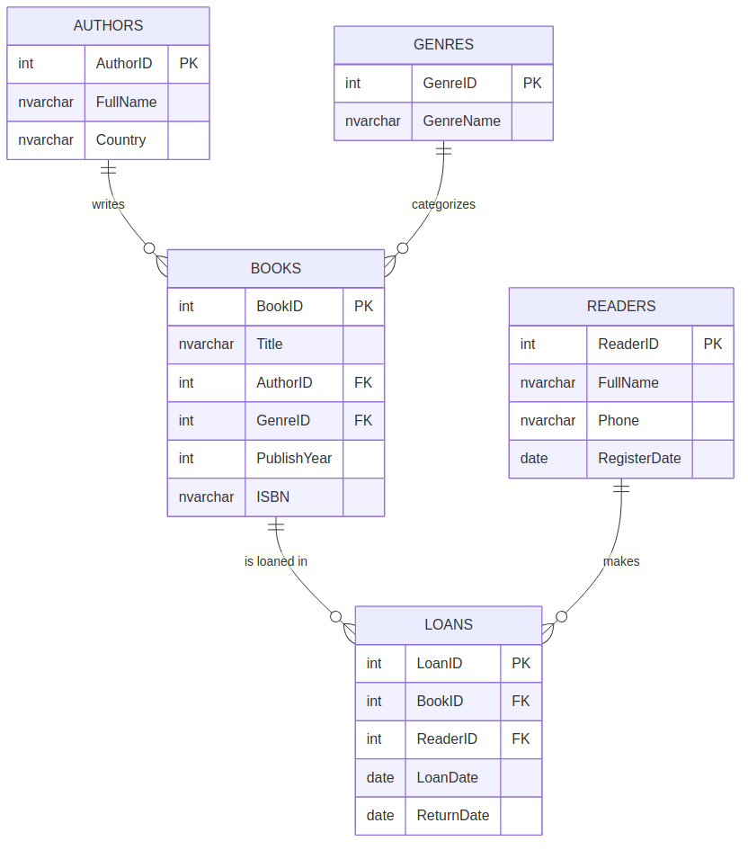

6. Дополнительные задания

Задание 1. Таблица Genres
Таблица Genres уже включена в основную структуру выше (см. раздел 2 и 4), связана с Books через поле GenreID.

Задание 2. Тестовые данные
INSERT INTO Authors (FullName, Country) VALUES
('Толстой Л.Н.', 'Россия'),
('Достоевский Ф.М.', 'Россия'),
('Оруэлл Дж.', 'Великобритания');

INSERT INTO Genres (GenreName) VALUES
('Роман'), ('Антиутопия'), ('Классика');

INSERT INTO Books (Title, AuthorID, GenreID, PublishYear, ISBN) VALUES
('Война и мир', 1, 1, 1869, '978-5-00-000001'),
('Преступление и наказание', 2, 3, 1866, '978-5-00-000002'),
('1984', 3, 2, 1949, '978-5-00-000003');

INSERT INTO Readers (FullName, Phone, RegisterDate) VALUES
('Иванов Иван', '89991112233', '2024-01-10'),
('Петров Пётр', '89994445566', '2024-02-15'),
('Сидорова Анна', '89997778899', '2024-03-01');

INSERT INTO Loans (BookID, ReaderID, LoanDate, ReturnDate) VALUES
(1, 1, '2024-04-01', NULL),
(2, 2, '2024-04-05', '2024-04-20'),
(3, 1, '2024-04-10', NULL);
Эти же данные можно ввести вручную через SSMS: правой кнопкой на таблице выбрать Edit Top 200 Rows и заполнить открывшуюся таблицу построчно.

Задание 3. Схема БД
Схема строится через Database Diagrams как описано в разделе 5, в отчёт нужно вставить скриншот получившейся диаграммы со всеми пятью таблицами и линиями связей.

Задание 4. Типовые отчёты для библиотекаря
1. Список книг, которые сейчас находятся у читателей (то есть ReturnDate ещё не заполнен) - помогает библиотекарю видеть кто и что должен вернуть.
2. Список читателей с просроченным возвратом (например если LoanDate было больше 30 дней назад, а книга не возвращена) - помогает вовремя напоминать о возврате.
3. Список самых популярных книг по количеству выдач - помогает понять какие книги стоит закупить ещё.
